Odpadový systém na úřadě

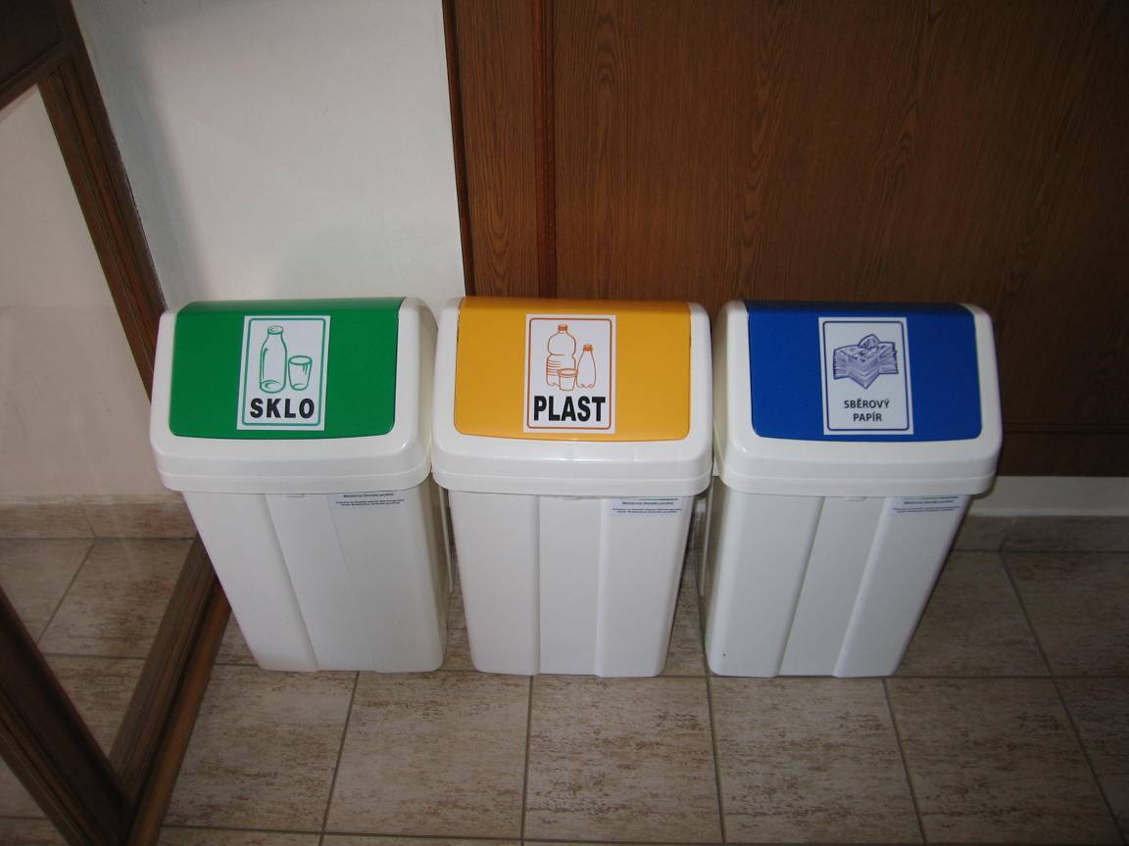
Malá sestava nádob v přízemí radnice – Masarykovo náměstí čp. 82

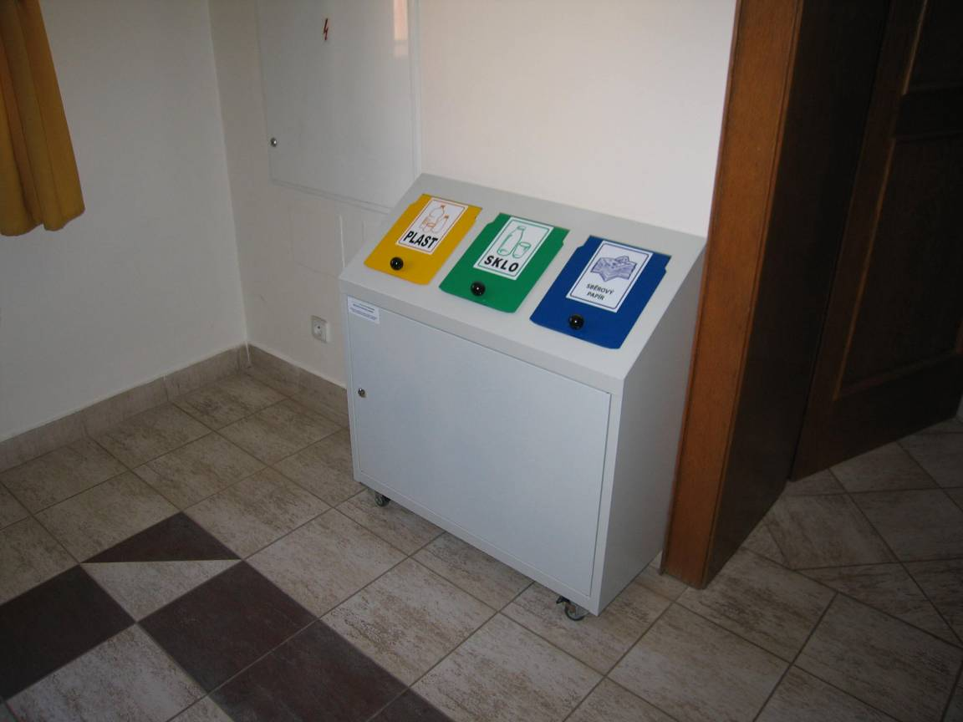
Velká sestava nádob v I. patře radnice – Masarykovo náměstí čp. 82

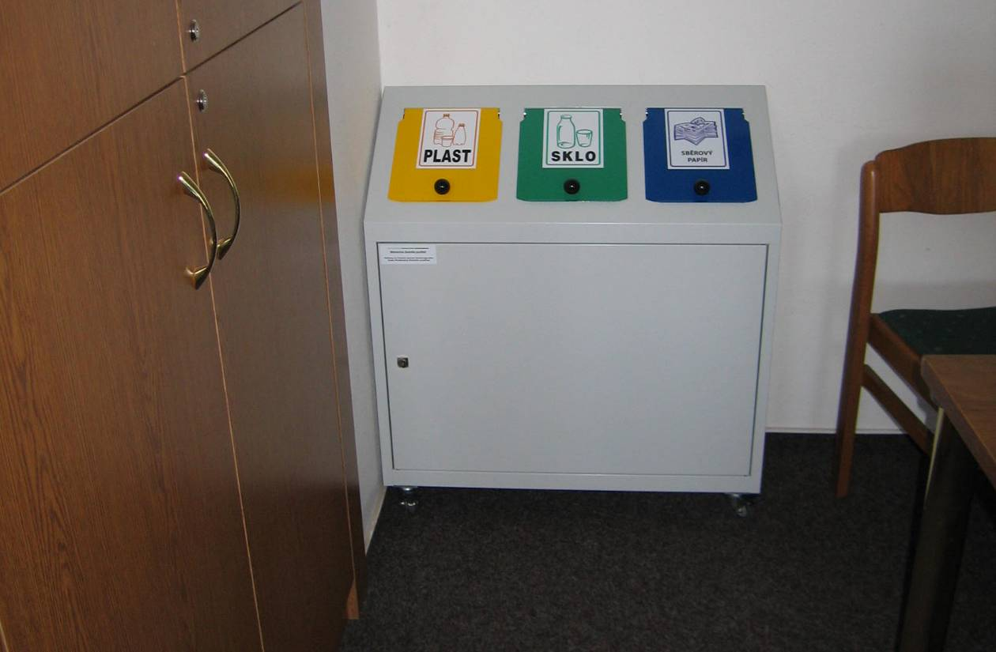
Velká sestava nádob v zasedací místnosti úřadu – I. patro radnice

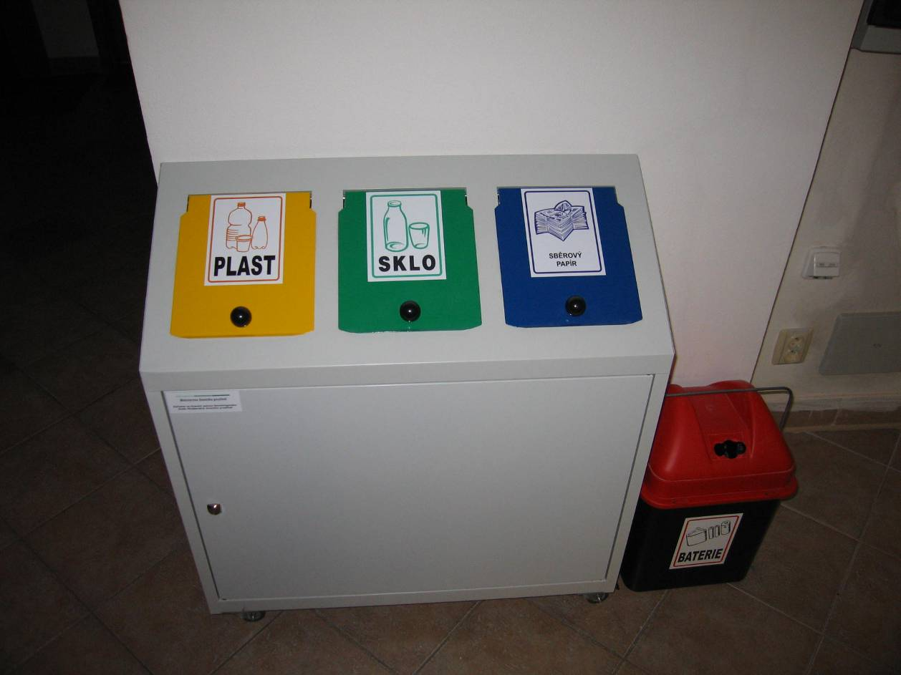
Velká sestava nádob v přízemí budovy B úřadu – Masarykovo náměstí 81

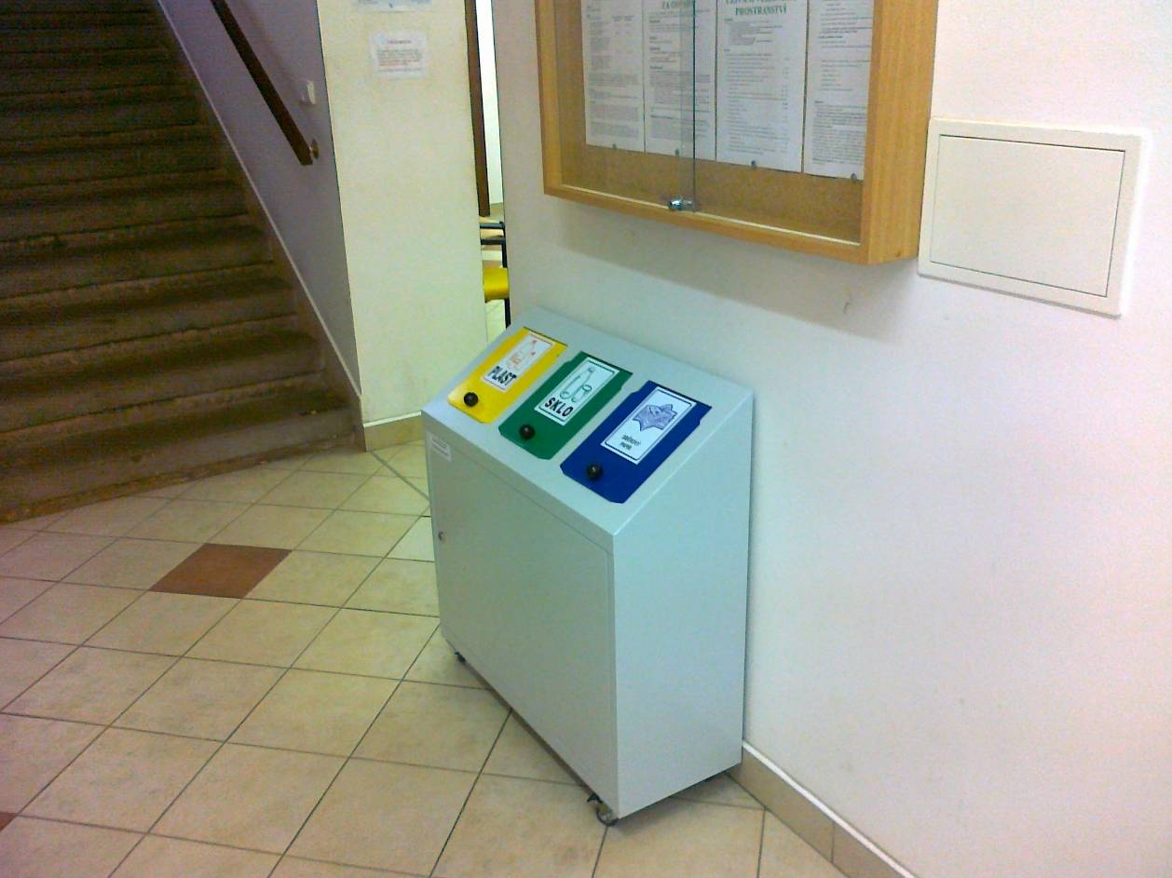
Velká sestava nádob v přízemí budovy C úřadu – Nám. 3. května 228

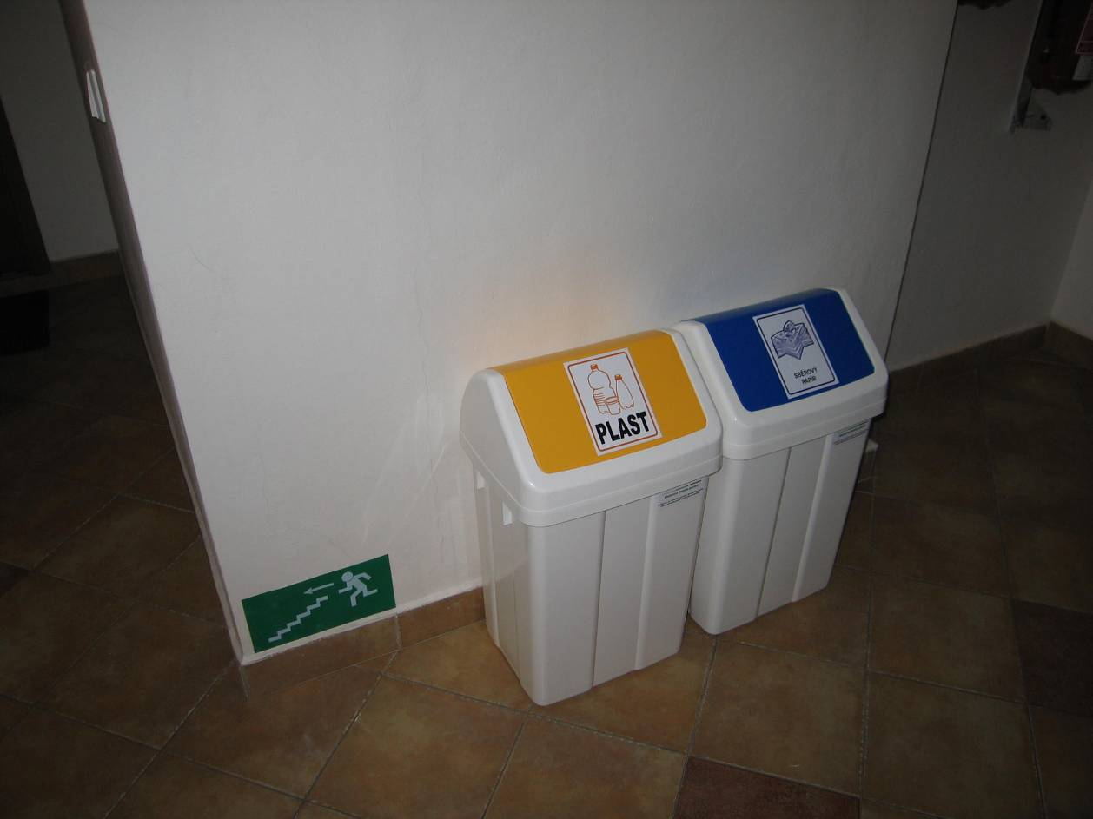
Malá sestava nádob v I. patře budovy B úřadu – Masarykovo náměstí 81
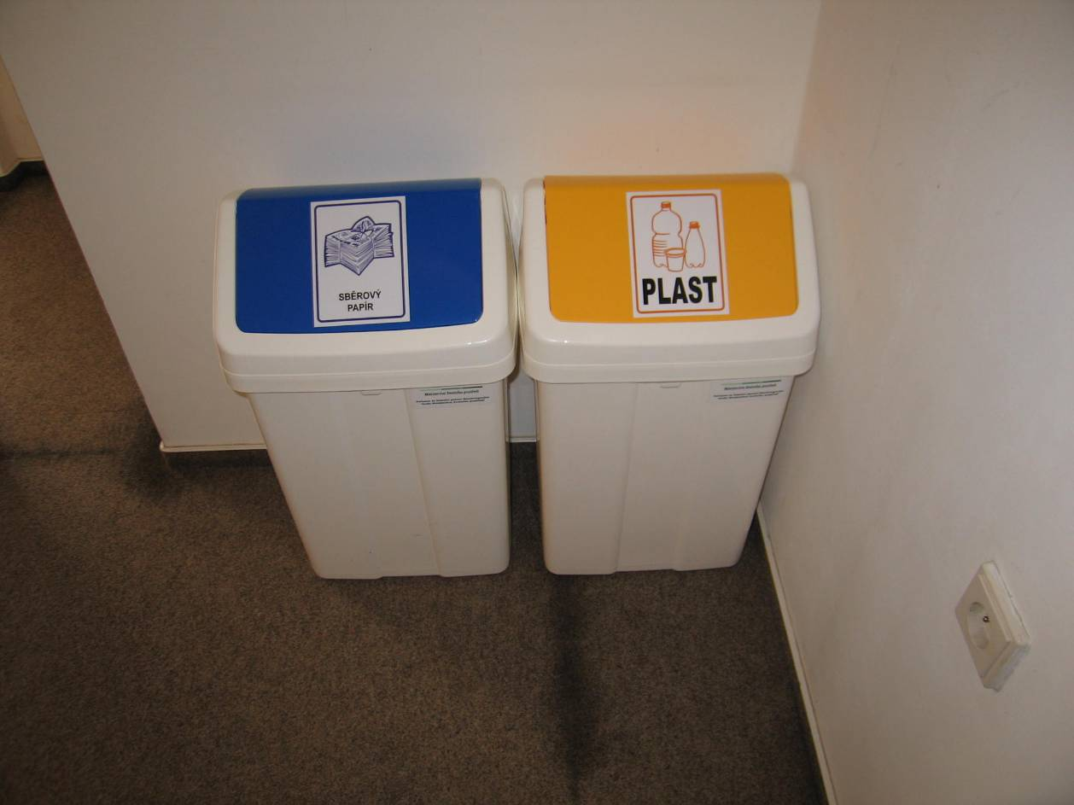
Malá sestava nádob v II. patře budovy radnice – Masarykovo náměstí 82

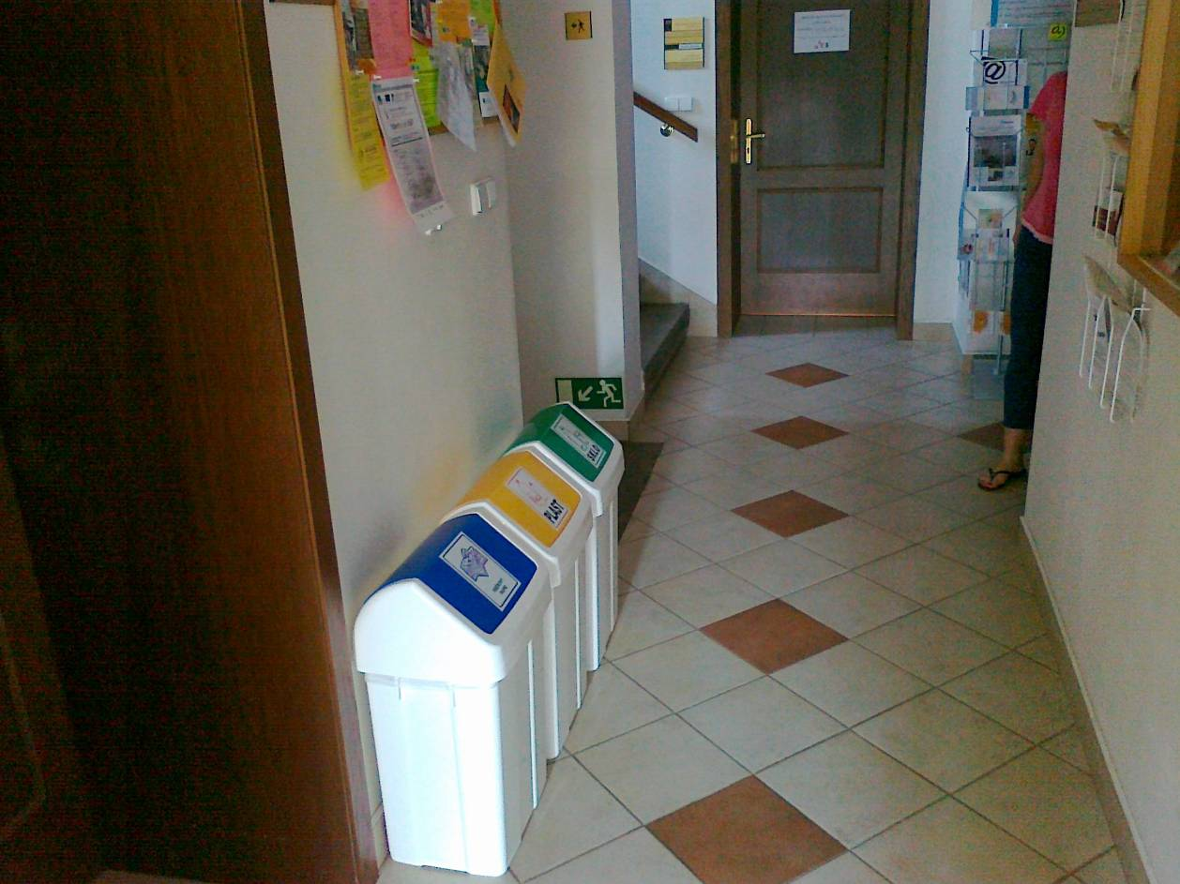
Malá sestava nádob v I. patře budovy C úřadu – Nám. 3. května 228
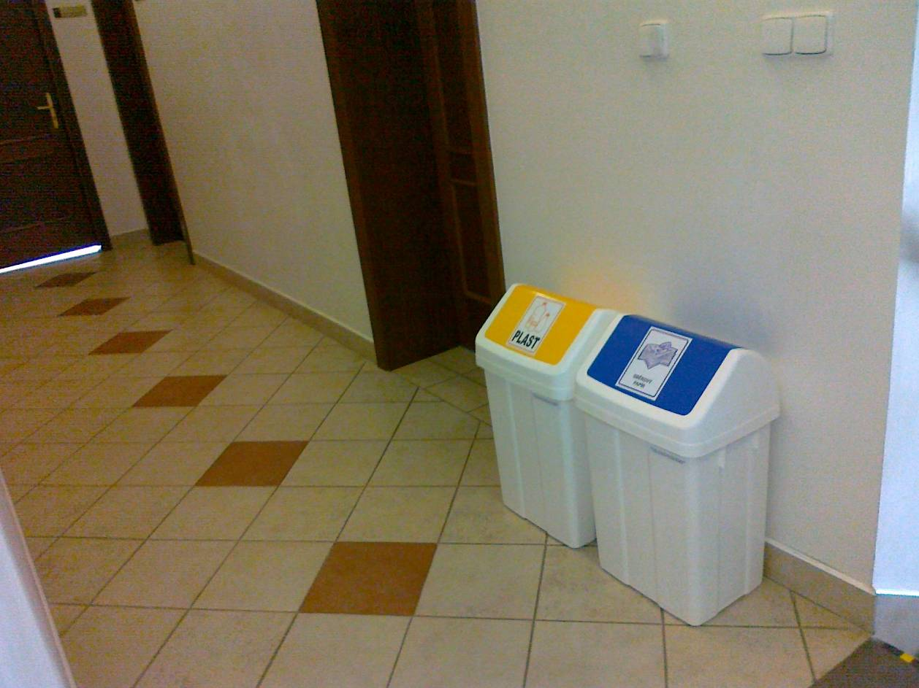
Malá sestava nádob v II. patře budovy C úřadu – Nám. 3. května 228

